摘 要
随着信息化技术的快速发展，计算机应用已经进入了千家万户，随着超市商品在不断的增多，商品进销存管理上也存在着许多问题。商品数据的处理量快速增长，原本的人工管理模式已经不太适合这种形式，使用计算机可以完成数据收集、处理和分析，减少人力和物力的资源浪费。超市需要超市管理系统的建立，能为超市商品管理提供信息化管理和动态化管理，提高商品管理质量和使用效率。
在本系统的设计中，运用php设计语言，系统的数据库采用了 mysql。此次系统设计主要包括几大功能模块，这几大功能模块将超市商品管理涉及的各方面内容都考虑进去。这几大功能模块分别是系统用户管理、基础资料管理、操作员信息管理、供应商管理、商品信息管理、商品进货入库管理、商品销售管理模块。最后，经过系统需求分析和系统设计方式进行验证，结果显示，证明本设计有实用价值。从而从软件设计的角度对研究的理论，基础、系统整体布局及系统等具体设计进行了详细研究。

关键词：管理系统；进销存管理；信息化管理；php语言

Abstract
With the rapid development of information technology, computer application has entered innumberable families, along with the supermarket goods is constantly increasing, also there are many problems on commodity enters sells saves the management. The rapid growth of the commodity data processing, the original manual management mode has not suitable for this kind of form, using the computer can complete data collection, processing and analysis, reducing waste of manpower and material resources. Supermarket need online supermarket the establishment of the background management system, provide information management and dynamic management for supermarket merchandise management, improve management quality and efficiency.
In the design of this system, using php design language, database systems used in the essentially. Mainly includes several major functional modules, the system design of this a few big function module will supermarket goods management involves all the aspects into consideration. This a few big function module are respectively the system user management, basic data management, the operator information management, supplier management, commodity information, commodity stock inventory management, sales management module. Finally, after validation in the form of system requirements analysis and system design, according to the results prove that this design has a practical value. And from the Angle of software design research theory, foundation, the system overall layout and system design in detail.

Keywords：Management system; Enters sells saves the management; Information management; The PHP language

目 录
摘 要 I
Abstract II
第1章 绪论 1
1.1 课题背景 1
1.2 研究现状 1
本章小结 2
第2章 可行性分析 3
2.1 经济可行性 3
2.2 技术可行性 3
2.3 操作可行性 3
2.4 业务流程分析 4
本章小结 4
第3章 需求分析 6
3.1 需求分析 6
3.2 数据流图 7
本章小结 8
第4章 系统设计 10
4.1 系统模块总体设计 10
4.2 数据库E-R图设计 11
4.3 数据表的设计 11
本章小结 15
第5章 系统实现 16
5.1用户管理功能模块实现 16
5.2供应商管理功能模块实现 18
5.3商品管理功能模块实现 20
5.4库存管理功能模块实现 22
5.5其他管理功能模块实现 25
5.6系统管理功能模块实现 26
本章小结 29
第6章 系统测试 31
6.1软件测试概念及方法 31
6.2本系统的测试 32
6.2.1系统测试计划 32
6.2.2系统测试用例 32
6.3.3测试结果 35
本章小结 36
结论 37
致 谢 38
参考文献 39

- 绪论

课题背景
在计算机普及的今天，用电脑管理物资是必然的趋势。以超市为例，走进超市，琳琅满目，各式各样的商品应有尽有，顾客大都满载而归，买到合适的商品。而在顾客得到极大方便的同时，超市在管理这些商品上却花费了大量的心血。
首先，商品种类繁多，数量庞大，经营者必须时刻了解自己商品的库存和各种商品的供求，如果盲目购进顾客不需要的商品或没有购进畅销的商品，对经营者来说都是极大的损失。其次，由于商品瞬间万变，很多商品价格可能变动较大，经营者可能要不时改变商品价格，否则太高则可能无人问津，太低则无利可图。再次，在社会的环境下，竞争激烈，为了保证在竞争中处于有利地位，经营者必须时刻了解超市的需要。
当然，作为实际的经营者，要了解的东西远比这几点多，但无论怎样，商品的管理是一切工作中的重点，如何管理商品是成败的关键。对小经营者来说，也许可以是一本账本，再加算盘或计算器即可。但对于大公司而言，根本不可能单纯依靠账本，那样不仅费人费力，而且当出现差错时，难以查改。所以必须借助电脑，把所有数据输入数据库，然后用系统对这些数据进行管理，通过统计和分析得到各种有用的信息。

研究现状
综合性超市管理系统对超市来说是一项繁琐复杂的又不得不做的工作，管理者每天都需要处理大量的单据数据。为了及时结清每笔业务账务，盘点库存数量和货物进销情况，保证超市正常运营以及财产安全，超市管理人员需要花费大量人力物力和时间来做数据记录统计等工作。
在发达国家，通过计算机化的库存管理水平已经很高了，并实现了自动化管理模式，尽管我国生产超市，包括商品管理在这方面的也有强烈的意识和长足的进步，但管理，仍然存在一些问题。一些超市库存管理方面目前仍是手工，半手工的操作。从商品进货办理入库登记开始，到商品出库为止，所有的操作基本都是的书面记录笔记，库存管理由库存管理人员笔写记录，再加上用计算器完成统计。这样一种方式，不仅繁琐复杂，管理效率低，一些基本的库存管理工具的缺乏，如库存状况统计，查询经济订货量的计算等，而且给超市在一定程度上造成管理落后、竞争落后、以及经济利益的损失。

本章小结
本章主要从该系统的研究背景、开发意义、开发现状等方面分析，详细解释开发本系统的作用，及带来的用处。

- 可行性分析
可行性分析是项目开发前期评估的一个重要环节，通常是在项目开发的最初进行的，主要从多个角度来分析项目开发是否可行。

经济可行性
经济可行性分析主要是考虑在系统开发的过程中所涉及到的费用问题，从全方位角度分析，我们所说的费用主要涉及人力资本费用，相关设备费用，以及维护费用等。本次系统开发的整体规模都比较小，涉及到的费用较低，对于企业来讲，都可以承受，为此，经济可行性的分析也是行得通的。

技术可行性
技术可行性分析主要通过对现有技术的判断，来预测系统的实际开发是否存在可能性，是整个分析过程中最为关键的一个环节，决定系统的实际成功率。因此，系统在技术可行性上做出详细的分析。首先，系统采用的是PHP开发技术，这项技术比较全面，实用广泛，没有实现不了的功能需求；其次，数据库采用的是mysql作为存储数据，这种数据库稳定性极高，也是大众实用的数据库；最后，开发工具，采用的是dreamweaver和Zendstudio等，工具中具有框架函数等，可以直接引用；通过三年多的学习与实践，开发人员对本系统的使用技术掌握已经熟练，并对相应的技术种类有一定的了解，主要运用的语言是php。

操作可行性
本系统所采用的是Web浏览器器的网页用户界面，并且浏览器是大家熟悉的浏览方式，Web浏览器主要是为了实现客户端的请求以及管理服务器端口组件，并对数据库的数据进行处理以及返还结果。数据库的建立是为了将数据进行整理并储存，从而保证了数据的完整性一旦需要对数据进行相关操作那么工作会变得较为容易，减少了工作量。所有操作都由系统自行控制完成。这样的系统大大减轻了相关人员的工作负担，同时也让操作人员更加轻松的了解实际的操作流程。解放了生产力、加快工作效率的同时也降低了错误率，保证了系统的稳定性。本系统为了使整体操作更加轻松，便捷，使用了JS动态交互技术，在相关人员进行操作过程中就不要相关的数据库等资料进行了解，保证了企业的核心数据的安全性。为了能满足商品进销存管理相应的需求，操作可行性主要是指系统成功运行之后，对客户的反馈进行分析，通过分析确定客户的满意度和存在问题的方面，进行修正和改良系统功能少，设计复杂逻辑的界面少，客户只需稍作讲解，就可以掌握系统操作流程，整个系统都是可视化操作，通过鼠标点击就可完成，不需要太多的数据处理，因此，操作可行性是可以行得通的。
通过上述分析，我们可以确定该系统具有实际开发的价值和可能性。

业务流程分析
实际上，业务流程图可以用来描述业务分布情况，它表示的是业务在处理过程中的一个流向情况。通过对商品进销存管理进行整体的业务流程分析，选择出部分模块进行具体分析。
超市管理系统的主要构成分为两部分，一是商品的入库管理操作，另一个是商品的出库管理操作。围绕这两大部分，超市管理系统的全部功能将展开。如下图中的传统业务流程图所描述，按采购部门的采购计划表，等待领导及仓库管理员审批之后下发领用通知，合格的订单进行订单处理；进货入库操作员进行进货入库，然后归类汇总，最终将商品入库。当商品库存满足要求时，进行正常的出库处理；当商品库存量低于客户所需量，则要填写缺货单进行商品进货入库，即商品入库管理，从而进行着传统规模中正常的仓库管理业务流程。
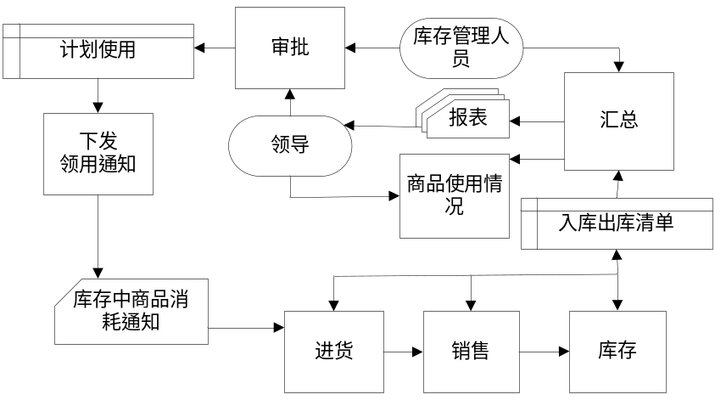
图2-1系统业务流程图

本章小结
本章主要从该系统可行性分析角度研究着手，对系统编纂的相关技术，以及实际经济层面的可行性进行细致的论述，后期操作的问题都进行了多方面的考虑，考虑系统可能带来的价值回报。
- 需求分析
需求分析是整个开发过程的前提，只有充分的调查了客户的实际需求才能保证设计是具有市场竞争力的。在这一过程中应该着重对客户对功能的需求进行调研，通过还应该注意到当前市场上存在的系统的优势和劣势。通过对市场的分析和同类产品的分析确保系统能被客户接受。需求分析也可以确定系统开发的成本预算，初步掌握系统开发涉及的费用。通常情况下，需求分析主要考虑的是技术上，性能上，后期使用的舒适感度。本次开发的系统，主要是从系统的设计权限，系统性能，安全性上进行考虑，制定比较合理的开发方案。

需求分析
系统功能分析：
此系统主要分4个模块，分别是：
销售管理模块：对每种销售出去的商品都有相应的记录显示。
进货入库管理模块：对每种进货入库来的商品都有相应的记录显示，如果商品管理局显示某一厂家的某一种商品不符合要求，则在进货入库的时候录入信息是如果是这一产品则给出提示，显示此类商品已被监管不合格。
库房管理模块：记录商品数量及相关情况，对存入的商品进行修改，存入的商品结账记录，确认定进货、出货数量等，还有对每种商品的数量要进行精确的把控，如果出现紧缺的则需要在提醒界面显示商品紧缺。
基础信息模块： 商品信息管理，操作员信息管理，商品类别管理，供应商信息。
系统性能分析：
系统的性能分析主要是指数据的精准性，系统的实用性，系统安全性，系统维护性等；系统实用性指的是系统要符合客户的设计需求，满足客户使用；安全性主要是指系统是否存在漏洞，数据信息安全措施设计是否到位；系统维护性，主要是指系统后期维护，二次开发等是否具有衔接性，连贯性等。

数据流图
数据流图的简称为DFD，是通过使用图形的方法对系统所具备的逻辑功能进行阐述，比如数据在系统内部的逻辑流向以及逻辑变换。由于该方法能将难以阐述的问题进行表述，因此被开发者广泛应用，是当前应用范围较为广泛的结构化系统分析方法。
1．数据流图0层 0层数据流图是由普通用户、管理员及超市管理系统组成的，用户可以向系统提进货入库信息、销售信息、客户信息；管理员可以向系统提供入库信息、统计信息、商品信息；管理员把商品信息传给系统，系统会把商品信息提供给用户。本系统的数据流图0层如下图所示。
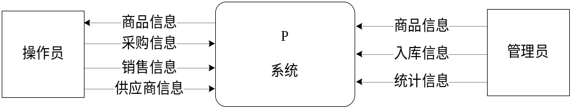图3-1系统的0层数据流图
2．数据流图1层 管理员可以对库存进行管理，产生库存信息表，把库存信息传递给商品信息管理，产生商品信息表，在把商品信息传给统计管理，对信息进行统计，也会把统计的信息传给管理员，用户还可以通过商品信息管理查看商品库存信息，系统的数据流图1层，如下图所示。

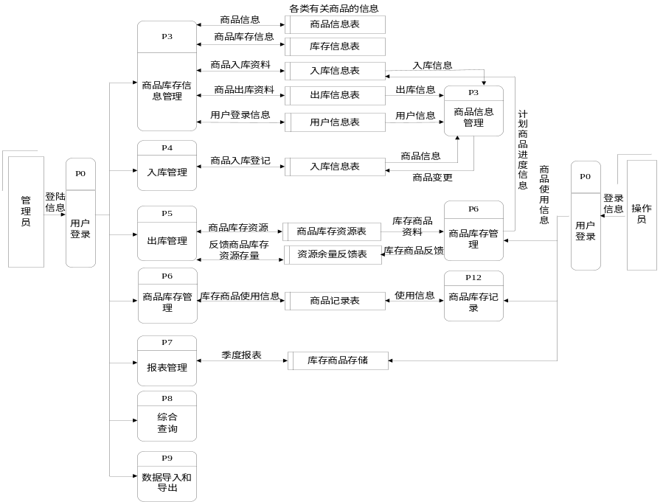 图3-2 系统1层数据流图
3．库存管理数据流图2层 管理员可以对入库进行管理产生入库信息表，商品信息表也可以提供信息给入库管理，入库信息表可以把信息传给出库管理，管理员对出库进行管理，产生出库信息表，库存管理分解2层数据流图如下图所示。
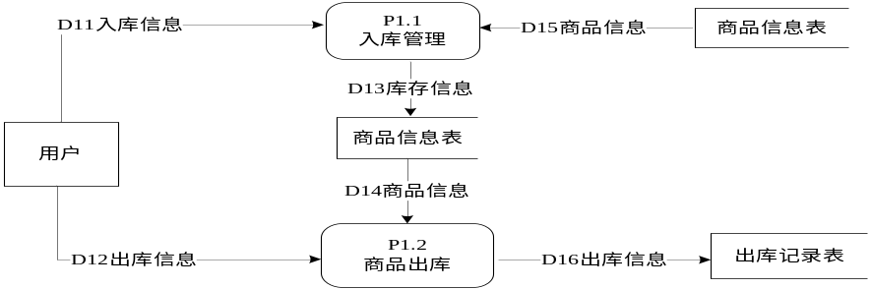
图3-3 库存管理分解2层数据流图

本章小结
本章主要实际需求的角度出发，进行了细致的分析，力求保证该系统能够真正的满足客户的实际需求，为客户解决问题，提供更好的帮助。在此基础上对数据流和数据字典进行了详细的论述，从而确保两者能够有机的融合，确保最终的满足客户的实际需求，编写出符合客户要求的系统。
- 系统设计
总体设计是在需求分析的基础上进一步的详细过程，主要是深化系统的每个模块，根据功能需求制作数据库，建立表与表之间的相互关系。

系统模块总体设计
超市管理系统从实际应用角度来说可以分成以下几大模块，即系统用户管理、基础资料管理、操作员信息管理、供应商管理、商品信息管理、商品进货入库管理、商品销售管理模块。
1．系统用户管理模块 系统用户管理模块可以分成用户管理、个人信息管理和权限管理模块。用户管理是对用户的相关信息进行查阅、修改，删除等操作。个人信息管理可以对个人信息的情况进行添加、修改信息删除、个人信息修改和个人信息查询。
2．主要功能管理模块 商品管理分为商品入库管理、商品出库管理、对商品的入库和出库管理进行登记。商品信息查询、操作员管理、供应商管理和基础资料管理。可以对商品信息进行添加、商品信息查询、商品信息修改和商品信息删除。
3．系统管理模块 系统管理模块分为批量删除。系统的功能模块图如下图所示。
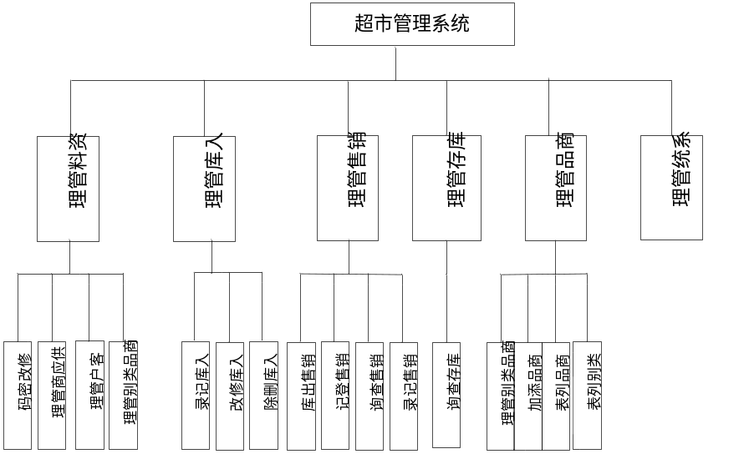
图4-1 系统的功能模块图

数据库E-R图设计
数据库设计(Database Design)是指对一个给定的环境，构造良好的数据库模式，建立数据库系统，使之能够最有效地存储数据，满足各类用户的需求即处理要求和信息要求。在数据库应用范围内，经常把使用数据库的系统称为数据库的应用系统。
E-R设计方法是一种通过E-R图来描述现实世界信息结构的DB设计方法。E-R图由实体、属性、联系三部分组成。它有两个优点，即接近于人的思维，容易理解；与计算机无关，用户容易接受。数据库E-R如下图所示。
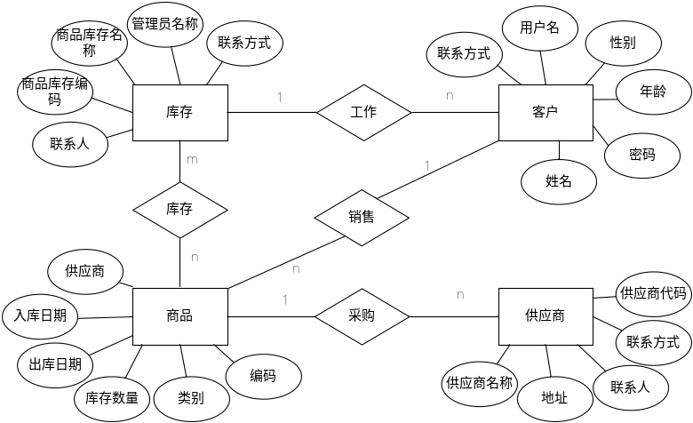
图4-2 系统数据库E-R图
实体间可建立某种联系，大致可分为三种：（1）实体间一对一联系，这种关系可以独立也可与其他合并；（2）实体间是一对多联系，实体与另一个n端实体发生联系；（3）实体间为多对多联系，两个实体间存在某种关系。每个实体上码所具有的属性就是关系属性，实体码的组合就是关系码。
基于以上原则，可将图转换为关系模型。
商品信息表：{编号，名称，类别，规格，颜色，单位，售价，预警库存}；库存信息表：{编号，数量，价格}；入库信息表：{编号，名称，类别，数量，单价，日期，流通方向，流水号}；出库信息表：{编号，名称，类别，数量，单价，日期，流通方向，流水号}

数据表的设计
根据E-R模型，商品进销存管理信息系统系统建立了以下逻辑数据结构，下面是各数据表的详细说明。
allusers表:
序号 | 字段名称 | 字段类型 | 大小 | 允许为空 | 最大长度 | 备注
1 | ID | Int | 4 | 自增编号 | 10
2 | username | VarChar | 50 | 是 | 255
3 | pwd | VarChar | 50 | 是 | 255
4 | cx | VarChar | 50 | 是 | 255
5 | addtime | DateTime | 8 | 是 | 23
caigoujilu表:
序号 | 字段名称 | 字段类型 | 大小 | 允许为空 | 最大长度 | 备注
1 | ID | Int | 4 | 自增编号 | 10
2 | yaopinbianhao | VarChar | 50 | 是 | 255
3 | yaopinmingcheng | VarChar | 50 | 是 | 255
4 | yaopinleibie | VarChar | 50 | 是 | 255
5 | jiage | VarChar | 50 | 是 | 255
6 | gongyingshang | VarChar | 50 | 是 | 255
7 | caigoushuliang | VarChar | 50 | 是 | 255
8 | caigoujia | VarChar | 50 | 是 | 255
9 | hejijine | VarChar | 50 | 是 | 255
10 | beizhu | VarChar | 500 | 是 | 255
11 | jingshouren | VarChar | 50 | 是 | 255
12 | issh | VarChar | 2 | 是 | 255
13 | addtime | DateTime | 8 | 是 | 23

gongyingshangxinxi表:
序号 | 字段名称 | 字段类型 | 大小 | 允许为空 | 最大长度 | 备注
1 | ID | Int | 4 | 自增编号 | 10
2 | gongyingshangbianhao | VarChar | 50 | 是 | 255
3 | gongyingshangmingcheng | VarChar | 50 | 是 | 255
4 | diqu | VarChar | 50 | 是 | 255
5 | lianxifangshi | VarChar | 50 | 是 | 255
6 | dianziyoujian | VarChar | 50 | 是 | 255
7 | gongyingshangdizhi | VarChar | 300 | 是 | 255
8 | beizhu | VarChar | 500 | 是 | 255
9 | tianjiaren | VarChar | 50 | 是 | 255
10 | issh | VarChar | 2 | 是 | 255
11 | addtime | DateTime | 8 | 是 | 23
xiaoshoujilu表:
序号 | 字段名称 | 字段类型 | 大小 | 允许为空 | 最大长度 | 备注
1 | ID | Int | 4 | 自增编号 | 10
2 | yaopinbianhao | VarChar | 50 | 是 | 255
3 | yaopinmingcheng | VarChar | 50 | 是 | 255
4 | yaopinleibie | VarChar | 50 | 是 | 255
5 | kucun | VarChar | 50 | 是 | 255
6 | jiage | VarChar | 50 | 是 | 255
7 | kehu | VarChar | 50 | 是 | 255
8 | shuliang | VarChar | 50 | 是 | 255
9 | hejijine | VarChar | 50 | 是 | 255
10 | beizhu | VarChar | 500 | 是 | 255
11 | jingshouren | VarChar | 50 | 是 | 255
12 | issh | VarChar | 2 | 是 | 255
13 | addtime | DateTime | 8 | 是 | 23

yaopinleibie表:
序号 | 字段名称 | 字段类型 | 大小 | 允许为空 | 最大长度 | 备注
1 | ID | Int | 4 | 自增编号 | 10
2 | yaopinleibie | VarChar | 50 | 是 | 255
3 | addtime | DateTime | 8 | 是 | 23
shangpinpinxinxi表:
序号 | 字段名称 | 字段类型 | 大小 | 允许为空 | 最大长度 | 备注
1 | ID | Int | 4 | 自增编号 | 10
2 | yaopinbianhao | VarChar | 50 | 是 | 255
3 | yaopinmingcheng | VarChar | 50 | 是 | 255
4 | yaopinleibie | VarChar | 50 | 是 | 255
5 | tupian | VarChar | 50 | 是 | 255
6 | jiage | VarChar | 50 | 是 | 255
7 | jixing | VarChar | 50 | 是 | 255
8 | guige | VarChar | 50 | 是 | 255
9 | shiyingzheng | VarChar | 500 | 是 | 255
10 | shengchanchangjia | VarChar | 50 | 是 | 255
11 | beizhu | VarChar | 500 | 是 | 255
12 | kucun | VarChar | 50 | 是 | 255
13 | issh | VarChar | 2 | 是 | 255
14 | addtime | DateTime | 8 | 是 | 23

kehugxinxi表:
序号 | 字段名称 | 字段类型 | 大小 | 允许为空 | 最大长度 | 备注
1 | ID | Int | 4 | 自增编号 | 10
2 | gonghao | VarChar | 50 | 是 | 255
3 | mima | VarChar | 50 | 是 | 255
4 | xingming | VarChar | 50 | 是 | 255
5 | xingbie | VarChar | 50 | 是 | 255
6 | bumen | VarChar | 50 | 是 | 255
7 | zhiwu | VarChar | 50 | 是 | 255
8 | ruzhishijian | VarChar | 50 | 是 | 255
9 | shenfenzhenghao | VarChar | 300 | 是 | 255
10 | lianxifangshi | VarChar | 50 | 是 | 255
11 | beizhu | VarChar | 500 | 是 | 255
12 | addtime | DateTime | 8 | 是 | 23

本章小结
系统设计阶段是对整个系统的操作过程细化的阶段，需要对各个模块进行详细的说明，制作出相应的数据库，建立表和表之间相互依存的关系。在整个设计环节数据库都起到了非常重要的作用，所以在整个开发过程中都必须对数据库耗费的时间较多，但是通过对数据库的相关操作能保证整个设计的准确性和实用性。在该环节我们使用了系统数据库E-R图，对本系统使用到的数据库结构进行了详尽的叙述。

第5章 系统实现

5.1用户管理功能模块实现
1．登陆模块 用户、管理员可以通过登录进入该系统，如果输入正确，则可以进入该系统，显示的结果如下，用户登录界面如下图所示。
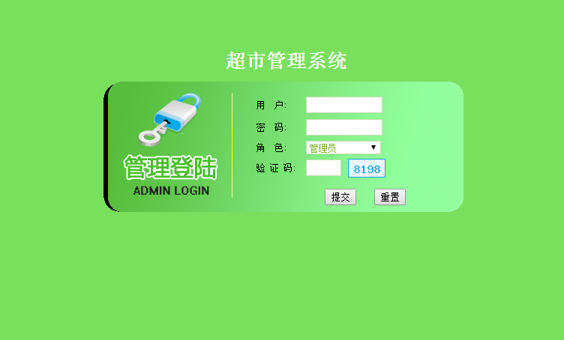
图5-1登陆模块图
2．创建用户 如果想添加某个人员进入该系统，则添加该用户的信息，如果添加成功，就可以进入该系统，显示的结果如下：用户添加界面如下图所示。
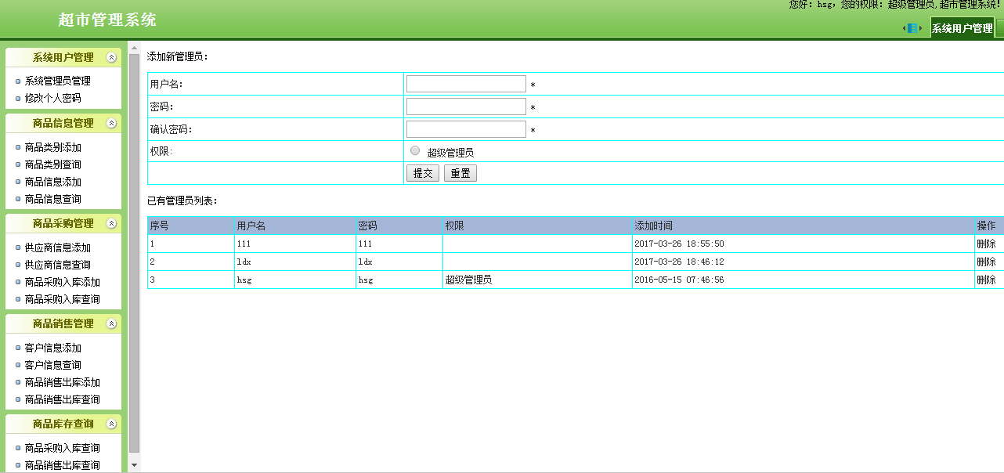
图5-2创建用户信息图
3．密码修改 系统所有用户都可以进行登录密码的修改，登录后，输入原始密码和2遍新密码，就可以完成修改，如果输入的2次新密码不一样，则会提示修改失败。密码修改页面如下图所示。
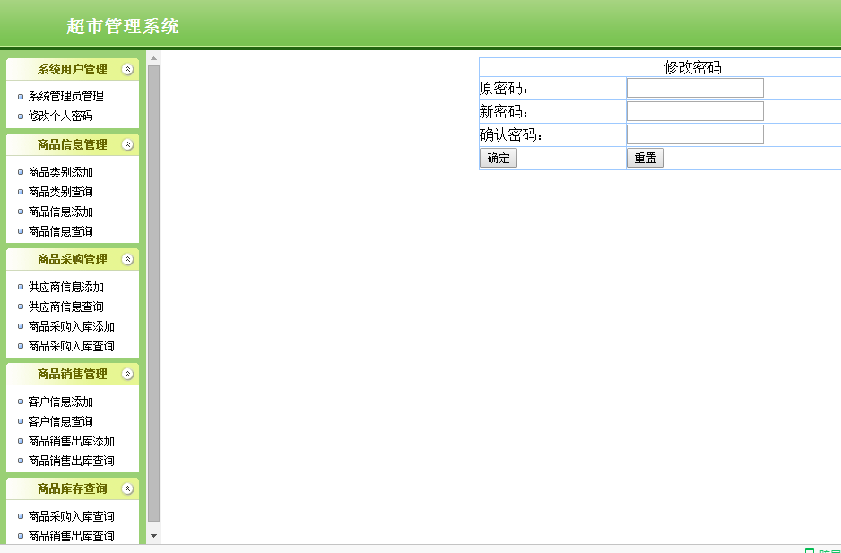
图5-3密码修改页面
4．创建用户流程 首先获取用户的基本信息，然后将姓名转换为拼音做为用户名，默认密码是admin向数据库添加一条记录。创建用户流程图如下图所示。

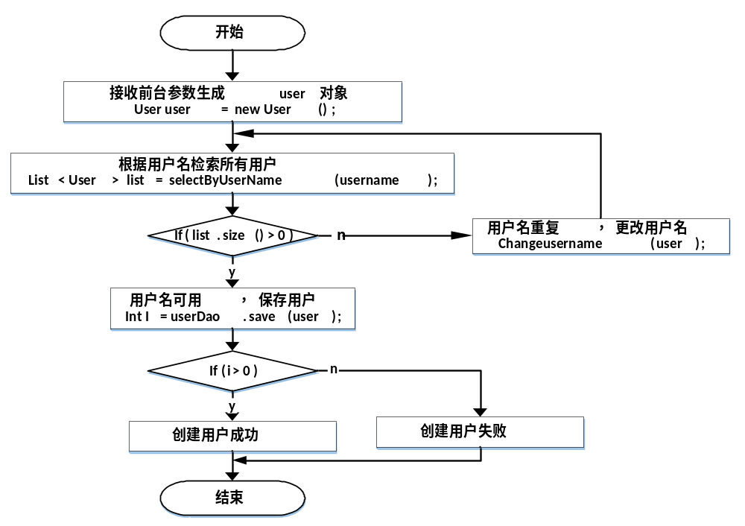
图5-4 创建用户程序流程图

5.2供应商管理功能模块实现
1．供应商添加 管理员添加供应商信息，主要页面是gongyingshangxinxi_add.php文件，通过调用add()方法，将供应商参数传入，实现供应商信息的添加。供应商添加页面如下图所示。
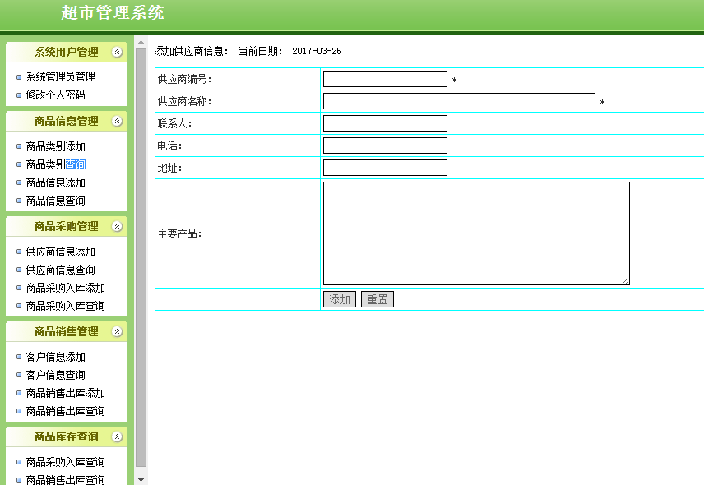
图5-5 供应商添加页面
2．供应商修改 管理员可以修改已存在的供应商信息，除主键的ID不能修改外，其他属性基本都能修，主要页面是gongyingshangxinxi_update.php，通过调用update()方法，将供应商参数传入，实现供应商信息的修改。
3．供应商查询 供应商添加之后可以进行供应商查询，输入供应商编号可以查询出该供应商的所有信息。包括供应商编号、供应商名称和电话。供应商查询界面如下图所示。
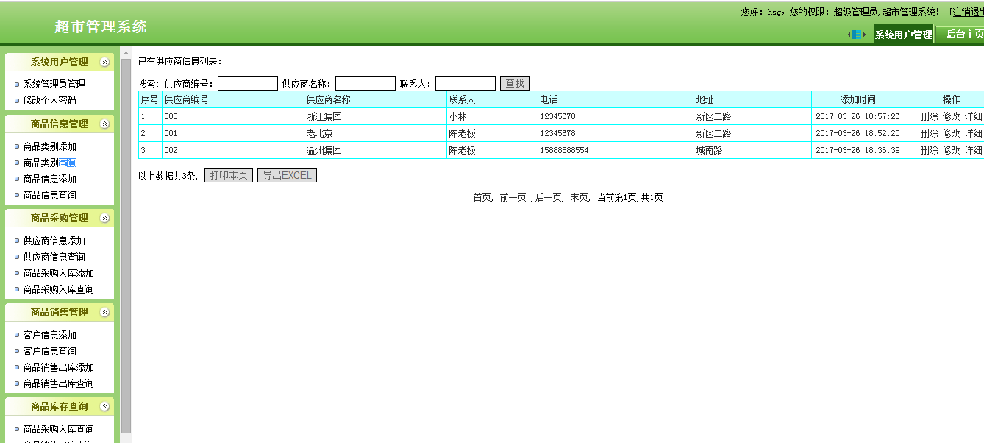
图5-6供应商查询页面
4．供应商删除 用对不需要的供应商，或者输入错误的供应商信息，管理员可以对其进删除，通过调用delete()方法，将供应商参数传入，实现供应商信息的删除。
5．供应商添加流程 开始输入供应商信息，在程序中验证输入的信息是否规范，如果规范就输入成功，如果不规范将重新进行输入。供应商添加流程图如下图5-9所示。

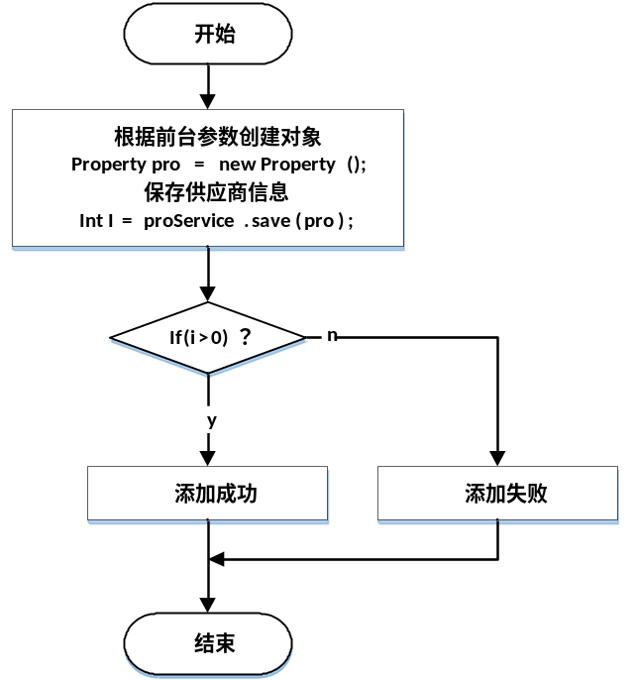
图5-9供应商添加流程图

5.3商品管理功能模块实现
1．商品添加 管理员添加商品信息，主要页面是yaopinxinxi_add.php文件，通过调用commDao类的add()方法，将商品参数传入，实现商品信息的添加。商品添加页面如下图所示。
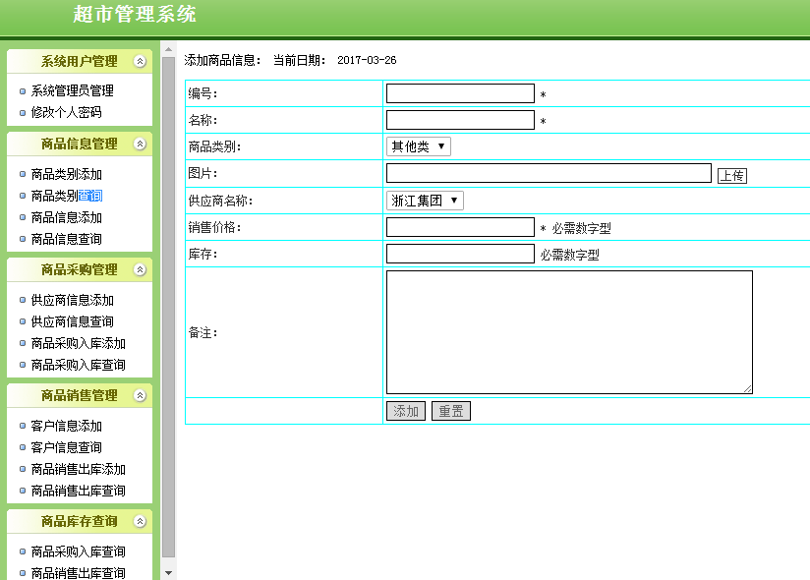
图5-5 商品添加页面
2．商品修改 管理员可以修改已存在的商品信息，除主键的ID不能修改外，其他属性基本都能修改，主要页面是yaopinxinxi_update.php，通过调用commDao类的update()方法，将商品参数传入，实现商品信息的修改。
3．商品查询 商品添加之后可以进行商品查询，输入商品编号可以查询出该商品的所有信息。包括商品编号、商品名称、商品价格。商品查询界面如下图所示。
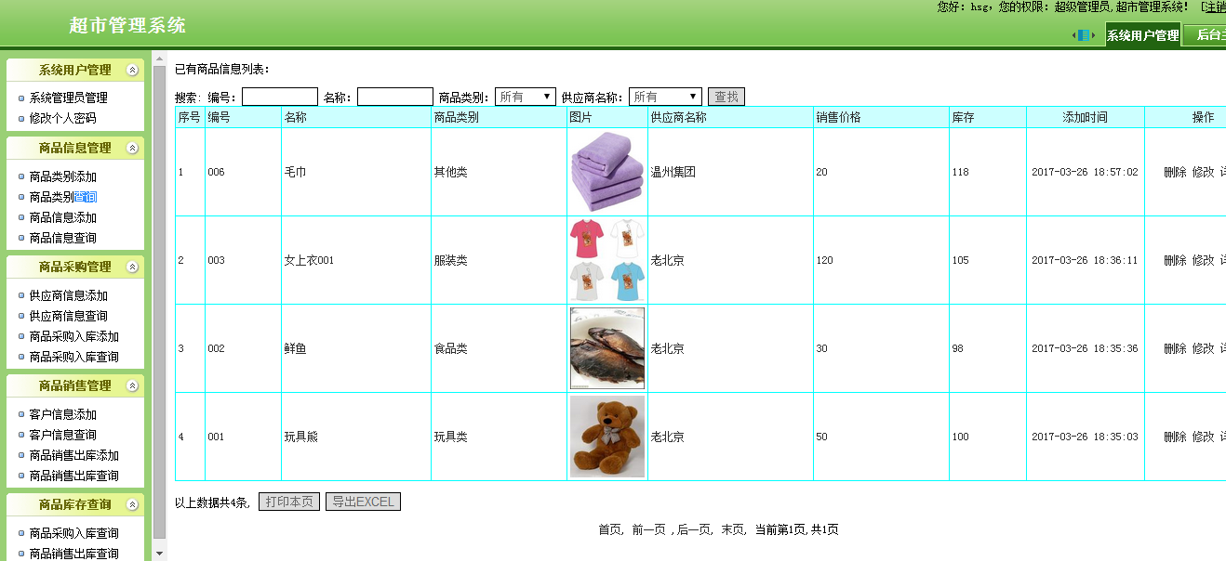
图5-6商品查询页面
4．商品删除 用对不需要的商品，或者输入错误的商品信息，管理员可以对其进删除，通过调用commDao类的delete()方法，将商品参数传入，实现商品信息的删除。

5.4库存管理功能模块实现
1．商品入库 如果管理员想进行商品入库，商品入库之前须要对商品进行登记，登记完之后进行商品入库，商品入库之后，生成入库记录，商品的当前库存量=入库前的数量加上入库数量，在库存在会显示入库的商品。商品入库页面如下图所示。
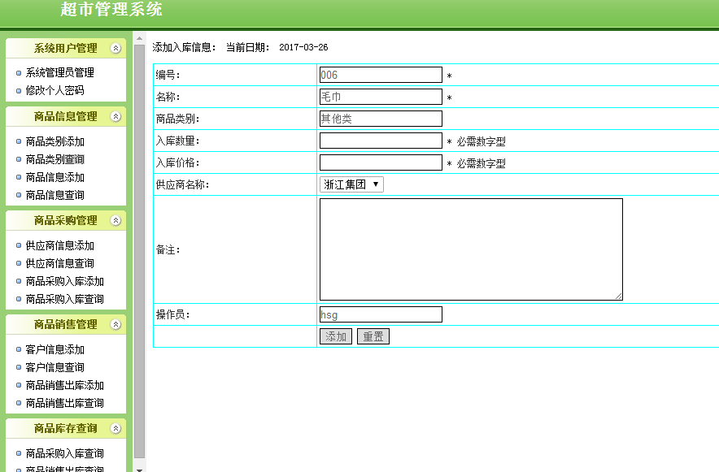
图5-5 商品入库页面
商品入库流程图如下图所示。

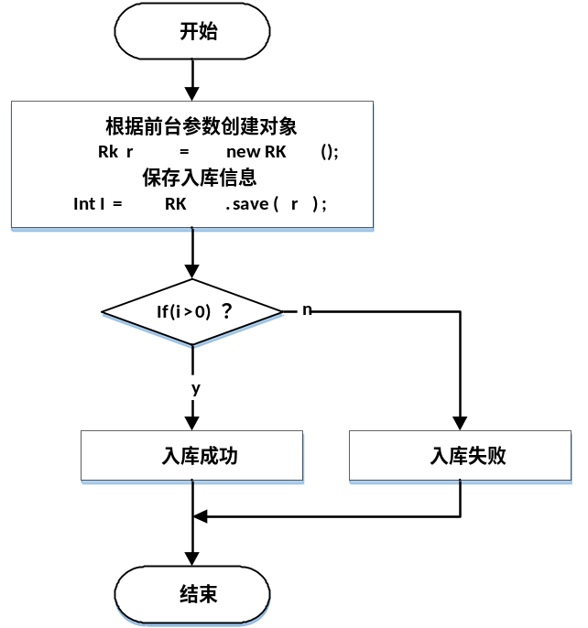
图5-9商品入库流程图
2．商品出库 和商品入库相反的是商品出库，商品出库之后，生成出库记录，商品的当前库存量=出库前的数量-出库数量，如果当前库存量小于出库量，则出库失败。商品出库页面如下图所示。
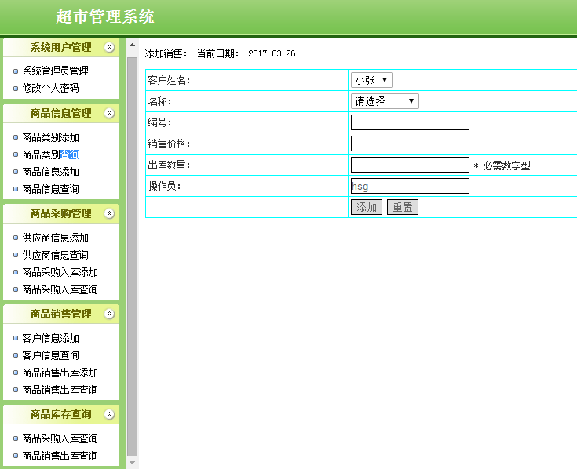
图5-5 商品出库页面
3．库存查询 用户点击该功能后，系统自动列出所有商品的信息和当前库存量，所有商品的总量进行计算。商品查询界面如下图所示。
图5-6库存查询页面
库存查询关键代码：<?php
$sql="select * from shangpinxinxi where 1=1";

if ($_POST["bianhao"]!=""){$nreqbianhao=$_POST["bianhao"];$sql=$sql." and bianhao like '%$nreqbianhao%'";}
if ($_POST["mingcheng"]!=""){$nreqmingcheng=$_POST["mingcheng"];$sql=$sql." and mingcheng like '%$nreqmingcheng%'";}
if ($_POST["shangpinleibie"]!=""){$nreqshangpinleibie=$_POST["shangpinleibie"];$sql=$sql." and shangpinleibie like '%$nreqshangpinleibie%'";}
if ($_POST["gongyingshangmingcheng"]!=""){$nreqgongyingshangmingcheng=$_POST["gongyingshangmingcheng"];$sql=$sql." and gongyingshangmingcheng like '%$nreqgongyingshangmingcheng%'";}
$sql=$sql." order by id desc";

$query=mysql_query($sql);
$rowscount=mysql_num_rows($query);
if($rowscount==0)
{}
else
{
$pagelarge=10;//每页行数；
$pagecurrent=$_GET["pagecurrent"];
if($rowscount%$pagelarge==0)
{
$pagecount=$rowscount/$pagelarge;
}
else
{
$pagecount=intval($rowscount/$pagelarge)+1;
}
if($pagecurrent=="" || $pagecurrent<=0)
{
$pagecurrent=1;
}

5.5 其他管理功能模块实现
1．客户信息管理 根据管理员对客户信息的管理，包括添加、删除、修改、查询，实际上是对客户信息表的增删改查的操作。同时本模块具有模糊查询和多条件查询的功能，利用sql语句即可实现该功能，附加客户信息列表导出至excel中和客户详细页面打印。客户信息管理页面如下图所示。
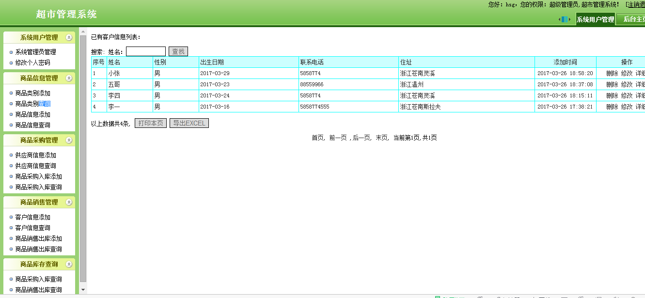
图5-11 客户信息管理页面
2．商品类别信息管理 根据管理员对商品类别信息的管理，包括添加、删除、修改、查询，实际上是对商品类别信息表的增删改查的操作。同时本模块具有模糊查询和多条件查询的功能，利用sql语句即可实现该功能，附加商品类别信息列表导出至excel中和商品类别详细页面打印。商品类别信息管理页面如下图所示。
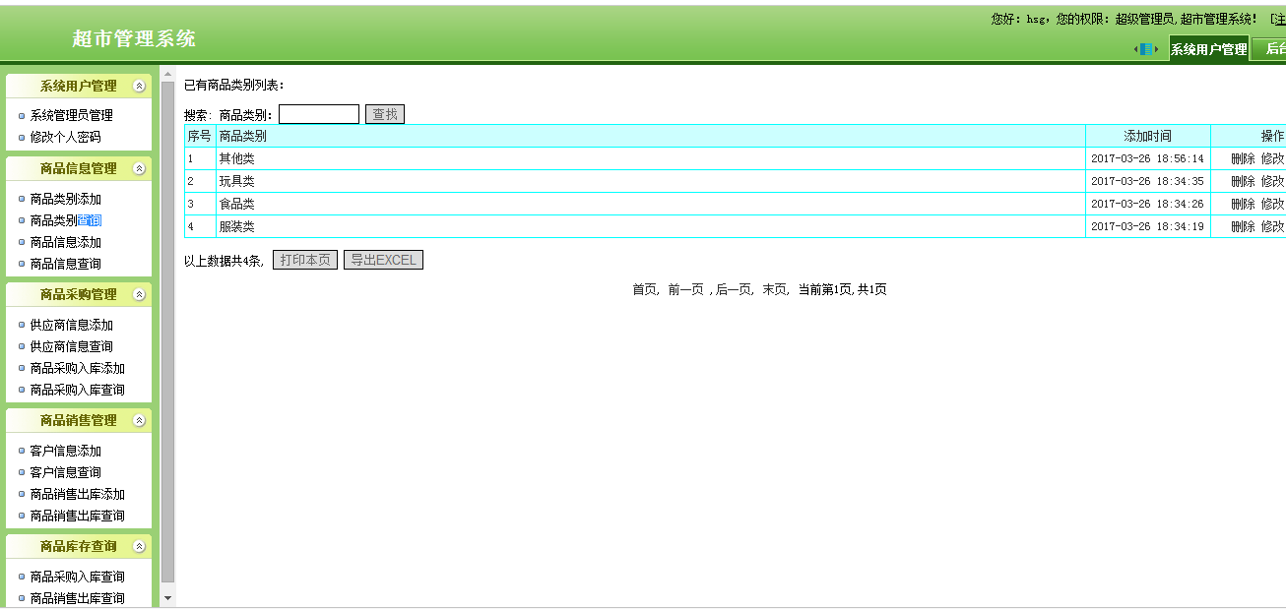
图5-11 商品类别信息管理页面

5.6系统管理功能模块实现
1．信息导出与打印 本系统可以导出各种信息列表，可能过信息导出功能导出EXCLE文件，也可以连接打印机，实用打印功能，信息导出至excel页面如下图所示。
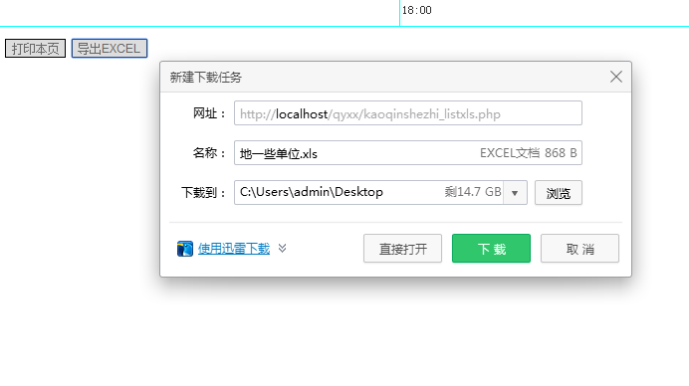
图5-16数据导出excel页面
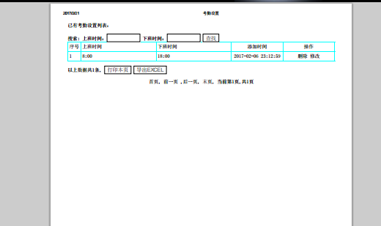
图5-16页面打印页面

2．数据导出流程图 首先查询出须要导出的设备信息，然后通过POI技术进行EXCEL导出。数据导出流程图如下图所示。
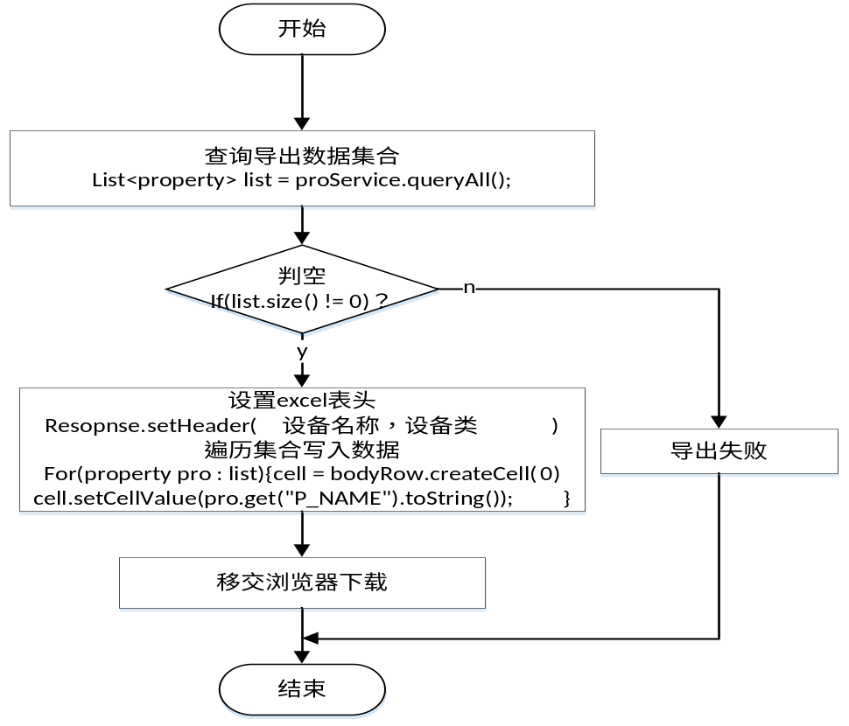
图5-17 Excel导出程序流程图

本章小结
本章主要介绍了系统的实现，包括登陆界面、增加系统用户、管理系统用户、系统用户管理、基础资料管理、操作员信息管理、供应商管理、商品信息管理、商品进货入库管理、商品销售管理、用户个人信息、修改密码，实现了本系统的主要功能。

第6章 系统测试
通过需求分析、系统设计、软件编码等阶段开发后，得到软件系统源代码。开始进行测试阶段，一款软件在进行系统测试前都有可能遗留或多或少的逻辑错误或者缺陷。如果在系统测试阶段没有及时发现并改正这些错误，将对这个软件的使用造成不确定的影响，将可能造成重大损失，一般来说系统测试占整个系统开发周期的40%以上。

6.1软件测试概念及方法
随着软件工程日益成熟，系统测试的方法、种类也是层出不穷。
1．测试的定义 系统从设计、构想到每一步具体的去实现，直到找到合适的方法，合适的语言来编写出程序代码，最后编写完成。但是在测试阶段，应该努力的找出测试方案，就是为了在花费很大努力的系统中，找到漏洞。证实代码中有错误不能按照预想的要求完成工作，从而更加的完善系统。
系统的测试对于整个系统来说是一个极其重要的阶段，因为在程序编写的过程中有错误是在所难免的，也会有一些疏漏，想不到的地方，但是通过测试就能够发现问题的根本所在。测试的方法就是：在代码中找出错误问题的地方加上断点，接下来运行系统，系统就会在断点的地方停止工作。返回代码中查看此时系统运行的状态，看看各个方面是不是正常，如果不是正常，那么就找到了错误的地方了。
2．测试的目的 不仅要如何去组织测试，通过分析错误的产生原因以及结果，以便改进。在系统测试中，第一个目的就是检验系统在完成过程中的逻辑问题和系统可能存在的问题。然后通过测试修正原本的错误，提高系统的质量。第二个目的就是检测系统的安全性、可靠性也就是说系统的内容是不是安全的，会不会出现遗失等情况，系统是否能很好的正常的运行。
从企业超市管理系统的实际情况来考虑，系统测试的根本就是：各项功能是否能够正常运行，不同的用户可以通过系统都做出哪些操作。能否对系统的数据进行调用，对表的增删改查操作，并且系统数据和数据库的数据是否一致。
3．测试方法
一个业务模块应该由许多功能单元共同实现，黑盒测试针对业务功能是否能按计划完成，并且不考虑系统内部的结构和效率问题，白盒测试的要求就是要尽可能的测试到所有的组成结构，即要尽量包含所有的功能模块、覆盖全部路径。这种测试要求测试人员必须完全了解系统的业务逻辑及处理过程。但是完成上面的要求是一件很难的事，并且若程序中含有循环之后，路径的数量会越来越大，执行每一条路径都将会变得极不现实。

6.2本系统的测试

6.2.1系统测试计划
通过这个测试体现了此系统的功能比较完善，系统运行比较稳定，足以证明此系统具有安全性和完整性。测试计划进度表在测试之前用来计划测试目的于测试的范围，并且计划出测试的方法以及测试的时间。软件的质量是我们的追求，所以测试的过程是十分重要的，测试计划因此也成为了测试工作的基础。系统测试计划如下表所示。
表6-1 系统测试计划表
测试任务 | 工作描述 | 计划开始日期 | 计划结束日期
测试策划阶段 | 制定测试的计划、时间和预测效果
测试设计阶段 | 选定测试用例，回顾测试覆盖
测试实现阶段 | 开发测试用例/脚本
测试执行阶段 | 测试用例/脚本执行
测试总结阶段 | 生成测试和缺陷填写报告

6.2.2系统测试用例
1．用户管理模块测试用例 用户登录系统时须要输入用户名和密码，用户名和密码输入正确则登录成功，否则将会给会相应提示。对用户登录输入用户名和密码设计详细测试用例，用例登录测试用例如下表所示。
表6-2 用户登陆测试用例表
设计人 |  |  |  |  | 测试人 |  |  |  |  | 功能编号 |  | 1
功能组 | 登陆界面 |  |  |  | 功能点 |  |  | 用户登录 |  | 测试日期
测 试 环 境 及 前 提
测试条件 |  |  | 已添加用户 A用户：1，密码:  B用户：2, 密码:
测 试 项 目 及 内 容
测试步骤 |  | 输入项 |  | 预期输出项 |  |  |  |  |  | 实际输出
1 |  | 空值/空值 |  | 提示“用户名或密码不能为空！” |  |  |  |  |  | 提示“用户名或密码不能为空！”
2 |  | 空值 /123
3 |  | 123/空值
4 |  | 1/1 |  | 成功登录到主程序，“系统设置”菜单中拥有所有权限 |  |  |  |  |  | 成功登录到主程序，“系统设置”菜单中拥有所有权限
 |  | 111/1 |  | 提示“用户名或密码错误，请重新输入” |  |  |  |  |  | 提示“用户名或密码错误，请重新输入”
5 |  | 2/2 |  | 成功登录到主程序，在“系统设置”菜单中只能修改自己的密码 |  |  |  |  |  | 成功登录到主程序，在“系统设置”菜单中只能修改自己的密码
测试结论 |  | 用户登陆功能可以正常使用 |  |  |  |  | 总体结论 |  | 基本通过
测试结论 |  |  | 设备报废功能可正常使用 |  |  | 总体结论 |  |  |  |  | 基本通过
2．添加用户测试用例 添加用户时须要输入用户的详细信息，当用户信息输入正确时则输入成功，当用户信息输入不正确时则给出相应提示。添加用户测试用例表如下表所示。
表6-4添加用户测试用例表
设计人 |  |  |  | 测试人 |  | 功能编号 | 2
功能组 | 系统设置 |  |  | 功能点 | 添加用户 | 测试日期
测 试 环 境 及 前 提
测试条件 |  |  | 系统中存在欲创建人的基本信息
测 试 项 目 及 内 容
测试步骤 |  | 输入项 |  | 预期输出项 |  | 实际输出
1 |  | 选择一条记录点击创建用户按钮 |  | 提示“用户创建成功！” |  | 提示“用户创建成功！”
2 |  | 使用管理员权限登陆为刚刚创建的用户授权 |  | 提示“授权成功！” |  | 提示“授权成功！”
3 |  | 实用刚刚创建的用户登陆系统 |  | 提示“登陆成功！” |  | 提示“登陆成功！”
测试结论 |  | 添加用户功能可以正常使用 |  | 总体结论 |  | 基本通过
3．商品管理测试用例 对商品管理功能模块进行增删改查的测试。商品管理测试用例如下表所示。
表6-3添加商品测试用例
设计人 |  |  | 测试人 |  |  | 功能编号 |  | 3
功能组 | 商品管理界面 |  | 功能点 |  | 添加商品 | 测试日期
测 试 环 境 及 前 提
测试条件 |  | 进入商品管理模块
测 试 项 目 及 内 容
测试步骤 |  | 输入项 |  | 预期输出项 |  |  | 实际输出
1 |  | 添加商品时，没有输入任何商品信息 |  | 提示“商品添加失败！” |  |  | 提示“商品添加失败！”
2 |  | 添加商品时，输入带*号的文本框，并且符合格式要求 |  | 提示“商品添加成功！” |  |  | 提示“商品添加成功！”
3 |  | 添加商品时，输入所有文本框，并且格式符合要求 |  | 提示“商品添加成功！” |  |  | 提示“商品添加成功！”
4 |  | 添加商品时，只输入没有带*号的文本框 |  | 提示“商品添加失败！” |  |  | 提示“商品添加失败！”
4．商品进货入库管理测试用例 商品进货入库测试商品进货入库情况，可以选择一个商品进行进货入库，可以选则多个商品进行进货入库，商品进货入库用例表。如下表所示。
表6-5商品进货入库管理测试用例表
设计人 |  |  | 测试人 |  |  | 功能编号 |  | 4
功能组 | 进货入库 |  | 功能点 |  | 商品进货入库 | 测试日期
测 试 环 境 及 前 提
测试条件 |  | 已录入商品信息
测 试 项 目 及 内 容
测试步骤 |  | 输入项 |  | 预期输出项 |  |  | 实际输出
1 |  | 选择一个商品，点击进货入库按钮，输入该商品进货入库数量 |  | 进货入库成功 |  |  | 进货入库成功
2 |  | 选择一个商品，点击进货入库按钮，没有输入该商品进货入库数量 |  | 请输入进货入库数量 |  |  | 请输入进货入库数量
测试结论 |  | 商品进货入库功能可以正常使用 |  | 总体结论 |  |  | 基本通过

6.3.3测试结果
测试结果包括界面及功能测试和代码测试两部分，本系统对每个功能点做了详细的测试，测试结果正常，测试结果表如下表所示。
表6-6 系统功能测试结果表
序号 | 测试模块 | 功能点 | 质量保证标准 | 问题属性 | 测试结果
F1 | 系统用户管理模块 | 修改密码 | 正确性 | 故障 | 正常
F1 | 系统用户管理模块 | 权限设置 | 正确性 | 故障 | 正常
F1 | 系统用户管理模块 | 角色管理 | 正确性 | 缺陷 | 正常
F1 | 系统用户管理模块 | 用户信息添加 | 正确性 | 故障 | 正常
F1 | 系统用户管理模块 | 用户信息修改 | 正确性 | 故障 | 正常
F1 | 系统用户管理模块 | 用户信息查询 | 正确性 | 故障 | 正常
F1 | 系统用户管理模块 | 用户信息删除 | 正确性 | 故障 | 正常
F1 | 系统用户管理模块 | 个人信息添加 | 正确性 | 故障 | 正常
F1 | 系统用户管理模块 | 个人信息修改 | 正确性 | 故障 | 正常
F1 | 系统用户管理模块 | 个人信息查询 | 正确性 | 故障 | 正常
F1 | 系统用户管理模块 | 个人信息删除 | 正确性 | 故障 | 正常
F1 | 系统用户管理模块 | 退出系统 | 正确性 | 故障 | 正常
F2 | 功能管理模块 | 商品信息添加 | 正确性 | 故障 | 正常
F2 | 功能管理模块 | 商品信息修改 | 正确性 | 故障 | 正常
F2 | 功能管理模块 | 商品信息删除 | 正确性 | 故障 | 正常
F2 | 功能管理模块 | 入库信息添加 | 正确性 | 故障 | 正常
F2 | 功能管理模块 | 入库信息修改 | 正确性 | 故障 | 正常
F2 | 功能管理模块 | 入库信息删除 | 正确性 | 故障 | 正常
F2 | 功能管理模块 | 销售信息添加 | 正确性 | 故障 | 正常
F2 | 功能管理模块 | 销售信息修改 | 正确性 | 故障 | 正常
F2 | 功能管理模块 | 销售信息删除 | 正确性 | 故障 | 正常
F2 | 功能管理模块 | 操作员信息添加 | 正确性 | 故障 | 正常
F2 | 功能管理模块 | 操作员信息修改 | 正确性 | 故障 | 正常
F2 | 功能管理模块 | 操作员信息删除 | 正确性 | 故障 | 正常
F3 | 系统管理模块 | 数据备份 | 正确性 | 故障 | 正常

本章小结
本章对系统的各大管理模块进行了详细的软件测试，通过测试，验证了本系统的执行过程非常成功，不但达到了系统测试预期的目标，并且功能完善，测试结果与预期目标一至。

结论
本系统是通过计算机技术，结合商品进销存管理的需求，研制出的一套用于各个超市进行进销存管理的系统。该系统能够为超市进销存的管理提供方便，能够帮助超市对其库存进行信息化管理，能够为超市对各方面的管理提高工作效率。本系统还能够将各个资料录入，让管理层在网上查询所需要的资料，这样一来，就能够省去了专门负责库存管理人的工作量，也为库存管理工作提供了便利。
在对本系统进行了详细的分析以及一系列的可行性研究之后，根据该系统的设计构想，对本软件进行了开发设计。在确定了本系统具有较高的可行性以后，通过对系统的数据库的分析和总体的功能模块的设计，本系统前台采用的是php开发技术，以mysql作为后台数据库连接开发。在对系统进行详细的需求分析后，针对不同的需求设立不同的板块，发挥各部分不同的作用。根据该系统的功能结构图展示出了系统内各功能模块之间的业务逻辑结构。并且通过所设计的E-R图，表示出系统各个部分的功能，涉及到系统中各部分的联系，可以让读者能够清晰的了解到本系统的运行流程，并能够进一步的了解到系统各功能模块的相关信息。

致 谢

经历了近三个多月的动手实践及老师辛勤的指导和同学朋友热心的帮助下，本人的毕业设计企业超市管理系统的基本功能也基本完成。
此次设计中，通过不断的探讨与学习使我熟悉、使我初步了解了PHP相关技术。我做的是一个B/S结构的企业超市管理系统，使我对做网站所需要，及运行的环境有了初步的了解，在此次设计中我翻阅了较多的书籍，在有限的时间了丰富了对企业超市管理系统技术的知识也积累了少许的经验。起初对PHP的初步认识，通过这次设计更进一步的了解了其工作原理，懂得了配置服务器环境，连接数据库源，在设计过程中，也学会了用dreamweaver设计一个简单的页面，增强了动手的能力，激发了在此方面的兴趣。
但是由于时间、基础及缺乏实践等多方面的问题，还有诸多需要解决的问题依然存在，设计中很多方面考虑不够周全或者考虑不到。
非常感谢我的老师，我的同学，我的朋友并希望在今后的学习生活中不断陪养多方面的兴趣，不断学习进步从而能够实现独立完成。设计中存在的诸多缺点诚肯老师的原谅。

参考文献
1 林上杰,林康司.PHP2.0技术手册［M］．电子工业出版社，2015
2魏权龄.数据包络分析[M].北京：科学出版社，2014
3 刘乃琦, 苏畅. php应用开发与实践[M]. 北京:人民邮电出版社, 2015.
4 林信良. spring2.0技术手册[M]电子工业出版社 2012年6月
5 温谦.HTML+CSS网页设计与布局从入门到精通 人民邮电出版社 2015.08.01
6 任泰明.基于B/S结构的软件开发技术[M]．西安电子科技大学出版社，2006
7 苑晓红,赵春玲.基于PHP的B/S结构系统的构建技术[J].科技资讯,2007
8 刘媛春,曹中华. PHP动态网页技术及应用[J].电脑学习,2007
9 丁贵广.ASP及PHP编程基础与实例（第2版）[M]．机械工业出版社， 2004
10 东名，吴名月.PHP订单动态网页设计高手[M]. 北京：清华大学出版社，2001
11 Ghatol R,Patel Y.Using PhoneGap Plug-Ins. Beginning Phonegap，2012
12 Pande A K.jQuery Mobile. Jquery Recipes，2014
13 Knowlton, B. J. ，Application Programming Interface For php，2015
14 Rachit Mohan Garg, YaminiSood, Balaji Kottana, Pallavi Totlani. A Framework Based Approach for the Development of Web Based Applications Waknaghat[J].Jaypee University of Information Technology,2012
15 Zoya Ali. Designing Object Oriented Software Applications within the Context of Software Frameworks[D]. Ohio State University,2013

